Daerah Padang

**Pakaian Limpapeh Rumah Nan Gadang atau Bundo Kanduang**

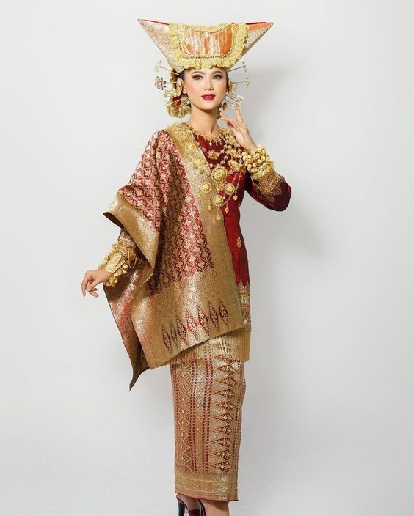

Orang Minang memberikan penghargaan yang tinggi kepada wanita. Tingginya rasa hormat tersebut tidak hanya diucapkan dalam bentuk kata, namun juga diaplikasikan dalam bentuk budaya, salah satunya melalui pakaian adat. Pakaian adat untuk wanita juga bisa disebut dengan pakaian adat Bundo Kanduang.

Agama

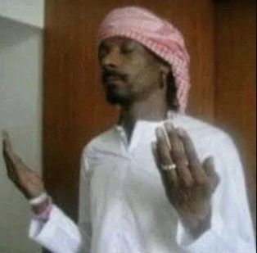

Islam adalah agama yang paling dianut di Sumatera Barat, sebuah provinsi di Indonesia, yang dianut oleh 97,42% dari seluruh penduduk. Populasi Muslim meningkat menjadi 99,6% jika tidak termasuk Kepulauan Mentawai, di mana mayoritas non-Muslim (Protestan) Sumatera Barat tinggal.

Sejak itu agama Islam ditetapkan sebagai agama kerajaan dan semua orang Minangkabau kemudian menjadi penganut Islam. Orang Minangkabau yang tidak menganut agama Islam sejak saat itu dianggap merupakan suatu penyimpangan dan tidak lagi dianggap sebagai orang Minangkabau.

Bahasa



Bahasa yang digunakan masyarakat Padang adalah **Bahasa Minangkabau**, yang memiliki banyak dialek seperti dialek Pariaman, Padang, dan Bukit tinggi. Meski mirip dengan Bahasa Melayu, Bahasa Minangkabau memiliki perbedaan kosa kata dan intonasi yang khas.

**Senjata Tradisional**

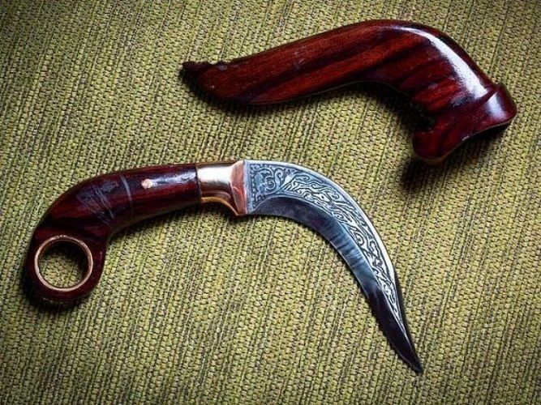

Kerambit adalah pisau genggam kecil berbentuk melengkung yang digunakan pendekar aliran bela diri silek Harimau di Padang, Negara Barat menyebut pisau ini *kerambit*, sedangkan di Padang disebut *kurambik, karambik, kurambiak/karambiak*. Senjata ini termasuk senjata berbahaya karena dapat digunakan menyayat maupun merobek anggota tubuh lawan secara cepat dan tidak terdeteksi.

**Tarian Tradisional**

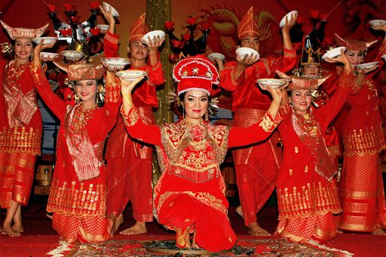

**Tari piring** adalah tarian tradisional Padang yang berasal dari Sumatra Barat, Solok. Tarian ini menampilkan atraksi menggunakan piring. Para penari mengayunkan piring di tangan mengikuti gerakan-gerakan cepat yang teratur, tanpa satu pun piring terlepas dari tangan. Gerakannya diambil dari langkah dalam Silat Minangkabau atau *silek*.

Makanan Khas

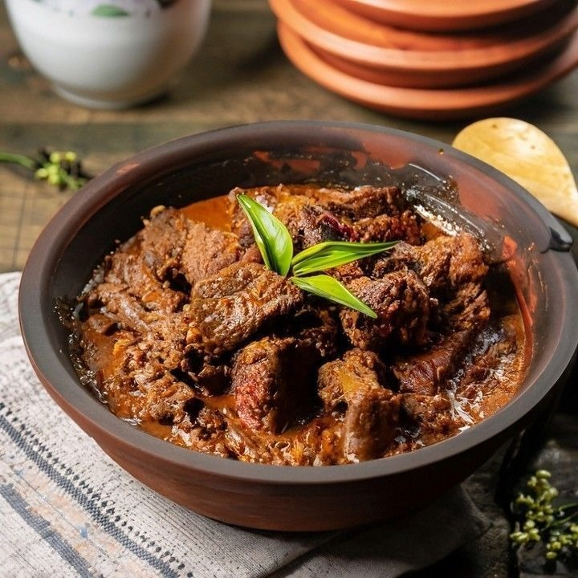

**Rendang** adalah hidangan berbahan dasar daging yang dihasilkan dari proses memasak suhu rendah dalam waktu lama dengan menggunakan Aneka Rempah-rempah dan Santan. Proses memasaknya memakan waktu berjam-jam (biasanya sekitar empat jam) hingga yang tinggal hanyalah potongan daging berwarna hitam pekat dan dedak. Dalam suhu ruangan, rendang dapat bertahan hingga berminggu-minggu. Rendang yang dimasak dalam waktu yang lebih singkat dan santannya belum mengering disebut kaliox, berwarna cokelat terang keemasan.

**Bentuk Rumah Adat**

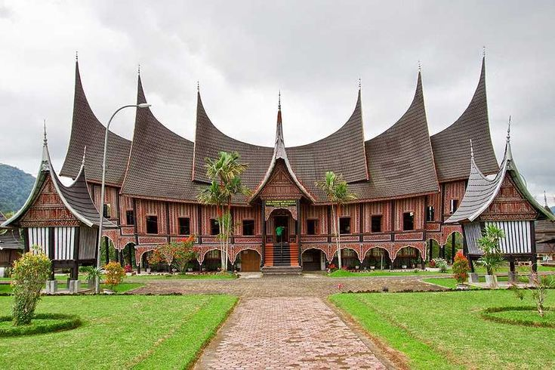

**Rumah Gadang** adalah nama untuk rumah adat Minangkabau yang merupakan rumah Tradisonal dan banyak dijumpai di Sumatra Barat, Indonesia. Rumah ini juga disebut dengan nama lain oleh masyarakat setempat dengan nama **Rumah Bagonjong** atau ada juga yang menyebut dengan nama **Rumah Baanjuang**.

**Alat Musik Tradisional**

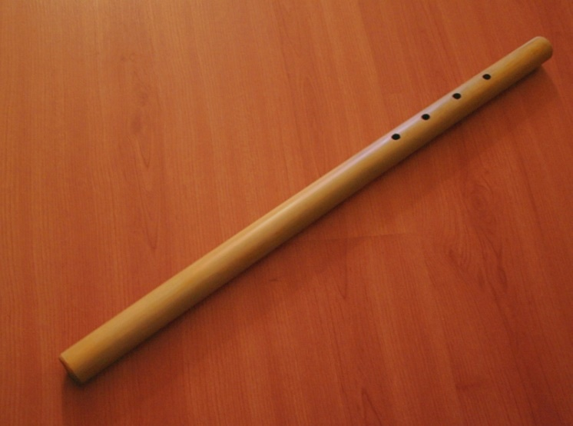

**adalah Alat Musik tiup tradisional khas Minangkabau terbuat dari bambu. Alat musik tiup ini terbuat dari bambu tipis atau talang (*Schizostachyum brachycladum* Kurz).**

Daerah Riau

**Pakaian Adat dan Perkawinan**

**Baju Cekak Musang**

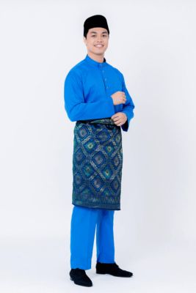

Merupakan pakaian adat Melayu Riau yang dikenakan oleh laki-laki. Baju ini memiliki keunikan yaitu adanya tiga kantong di bagian muka, yakni satu di sebelah kiri dan dua di again bawah. Umumnyam baju cekak musang hadir dengan setelan celana panjang sampai ke mata kaki yang bercorak polos. Ketiak dikenakan terutama untuk acara resmi, baju cekak musang dilengkapi dnegan penutup kepala berupa kopiah berwarna hitam.

**Agama**

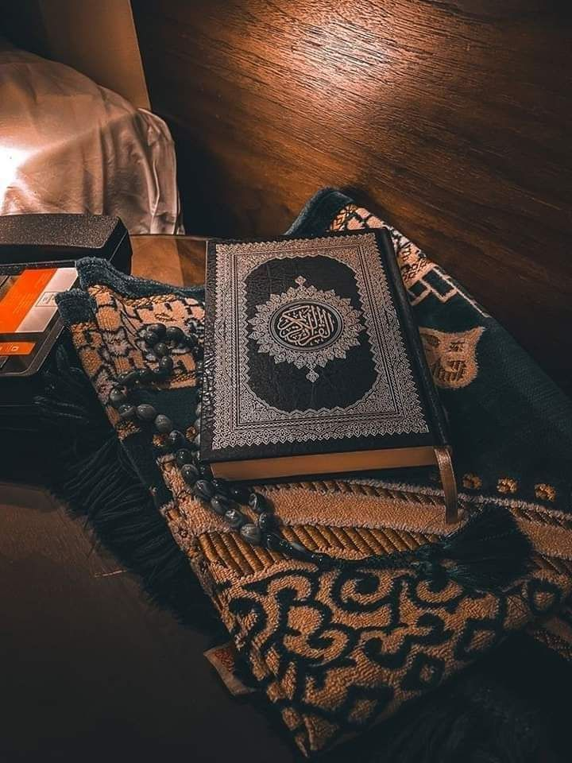

Sebagian besar masyarakat Melayu Riau juga menganut agama **Islam**. Nilai-nilai keagamaan sangat kental dan mempengaruhi berbagai aspek kehidupan masyarakat, termasuk dalam seni dan tradisi mereka.

**Bahasa**

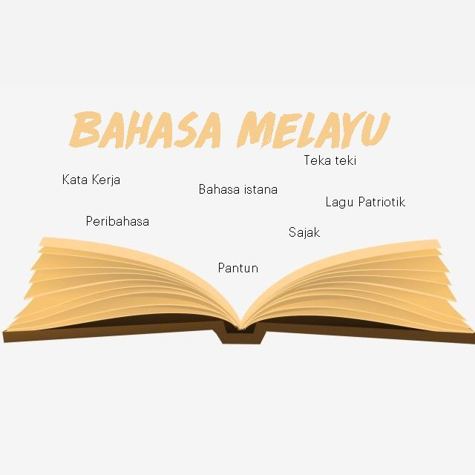

Bahasa yang digunakan adalah **Bahasa Melayu Riau,** yang menjadi cikal bakal dari Bahasa Indonesia. Bahasa ini memiliki beberapa dialek lokal yang digunakan di berbagai wilayah Riau.

**Tarian Tradisional**

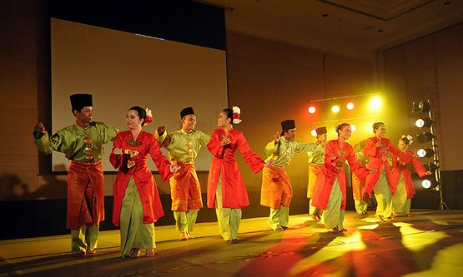

Tarian Zapin ini berasal dari Provinsi Riau dan populer di daerah Bengkulu, Riau, dan daerah lainnya di Indonesia bagian tengah. Tarian yang berasal dari provinsi yang dijuluki Lancang Kuning ini telah diwariskan secara turun temurun dan tidak pernah tergantikan atau tergeser oleh perkembangan zaman. Berdasarkan pada sejarah masa lalunya, tari zapin adalah tarian yang berasal dari penggabungan dua kebudayaan. Kebudayaan tersebut adalah budaya khas Melayu dan budaya khas Arab.

**Makanan Khas**

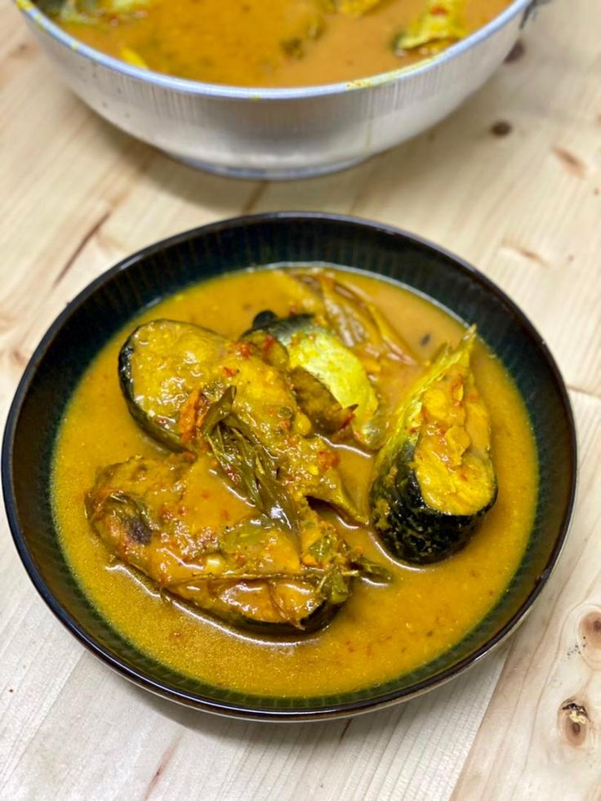

Gulai ikan patin merupakan makanan populer khas yang bertabur kuah kental yang kaya rempah. Tak seperti gulai lain yang menggunakan daging sapi atau ayam, hidangan gulai khas Riau ini menggunakan ikan patin yang dipotong besar. Biasanya, cita rasa gulai dengan campuran kecombrang akan lebih nikmat.

**Bentuk Rumah Adat**

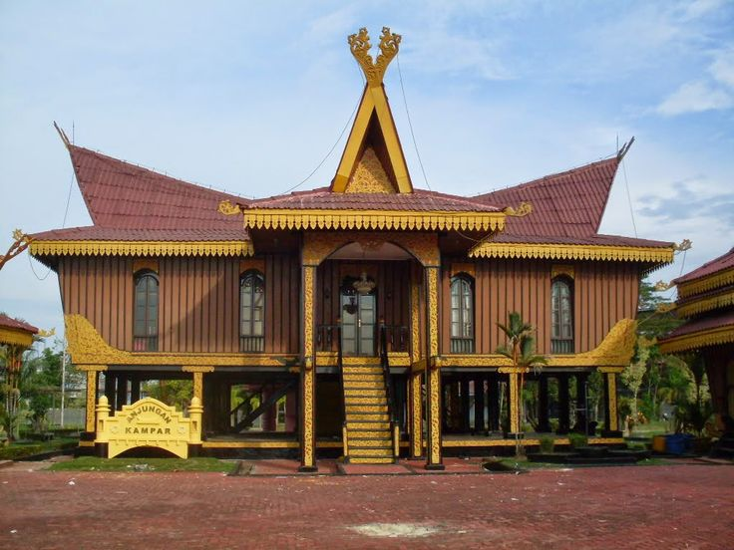

Rumah Selaso Jatuh Kembar juga biasa disebut Balai Salaso Jatuh. Rumah ini tidak digunakan untuk tempat tinggal warga biasa. Hanya pemangku adat atau para datuk yang boleh tinggal di Balasi Salaso Jatuh. Selain itu, rumah ini juga biasa digunakan sebagai tempat berkumpul, acara adat, masak bersama, musyawarah, hingga tempat penyimpanan alat-alat adat (termasuk alat musik). Oleh karena itu, tidak heran jika rumah ini juga dijuluki dengan Balai Kerapatan, Balairung Sari, dan Balai Pengobatan.

Alat Musik Tradisional

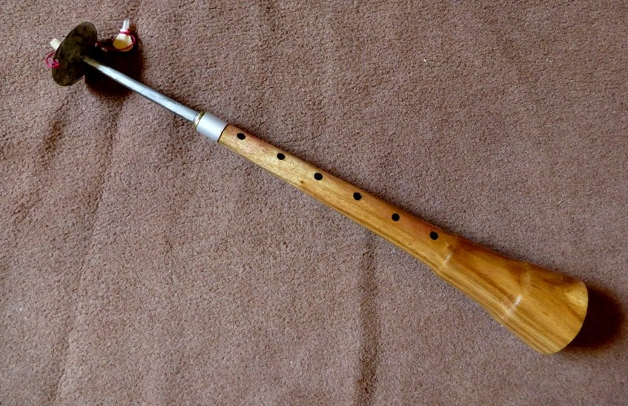

Genggong talang mamak adalah alat musik tradisional suku Talang Mamak di Riau. Alat musik ini dimainkan dengan cara ditiup dan digesek secara bersamaan, menghasilkan suara unik yang menyerupai hembusan angin.

Pembuatan alat musik genggong talang mamak pun biasanya memerlukan keahlian khusus dan tidak bisa sembarang dilakukan. Pasalnya, pembuatan alat musik ini memerlukan pemahaman yang detail mulai dari pemilihan bahan sampai dengan mengatur bilah bambu agar presisi.